Тугеева Тамара Загировна,
учитель английского языка
ГБОУ СОШ №243

Веб-квест как один из способов повышения мотивации обучения
иностранному языку

Одной из задач современного образования является повышение многообразия видов и форм организации учебной деятельности учащихся. Компьютерные технологии, интегрированные с педагогической системой организации учебной деятельности, позволяют существенно увеличить образовательные возможности учащихся.
В наши дни Интернет является универсальным средством поиска информации и передачи знаний. Однако, поиск необходимой информации требует от учащихся определенных навыков, а также значительных затрат времени и эмоций. Одно из возможных решений данной проблемы связано с использованием структурного подхода, который дает ученикам возможность использовать свой труд более продуктивно, соединяя и комбинируя различные информационные ресурсы новыми способами, а также применяя творческие способности и навыки проблемного мышления. Эта технология называется веб-квест. Веб-квест (дословно с английского «поиск в сети интернет») — это деятельностно-ориентированная проектная дидактическая модель, предусматривающая самостоятельную поисковую работу учащихся в сети Интернет. Разработчиками веб-квеста как учебного задания являются Берни Додж (Bernie Dodge) и Том Марч (Tom March) из Государственного университета Сан-Диего. Берни Додж определяет веб-квест, как «исследовательски-ориентированную деятельность, в которой вся информация, используемая учеником, добывается из Интернета». Филипп Бенц рассматривает веб-квест, как конструктивный подход к обучению, в ходе которого ученики не только собирают и организуют информацию, полученную из Интернета, они направляют свою деятельность на поставленную перед ними задачу.
Основное отличие веб-квеста от простого поиска информации заключается в следующем:
- наличие проблемы
- поиск информации по проблеме осуществляется в Интернете
- решение проблемы принимается группой учащихся
В ходе работы над веб-квестом развиваются такие умения как умение сравнивать, анализировать, классифицировать, мыслить абстрактно. Учащиеся не просто собирают информацию, но и перерабатывают её, интерпретируют, чтобы выполнить задание. У учащихся повышается мотивация, они воспринимают задание как нечто реальное, что ведет к эффективности учебного задания.
Существуют различные виды веб-квестов. Я хотела бы представить разработку урока в формате творческого веб-квеста по теме «Здоровый образ жизни». Урок был проведен в 6 классе. Работа над веб-квестом заняла у учащихся 2 урока. Урок был разработан как проект к разделу № 8 « Будь здоров!» , УМК « New Millennium English» 6 класс. Авторы О.Л. Гроза,
Данный веб-квест является творческим заданием, завершающим изучение темы и сопровождается тренировочными лексико-грамматическими упражнениями на основе языкового материала используемых в веб-квесте аутентичных ресурсов.
Практическая цель урока: развитие навыков аудирования, монологической речи.
Воспитательная: развитие умения работать в группе, развитие культуры общения.
Образовательная: развитие навыков работы с англоязычными интернет-ресурсами.
Развивающая: развитие памяти и логического мышления.
В ходе урока решаются следующие задачи:
- Поиск информации в интернете
- Анализ и обобщение информации
- Подготовка устного высказывания
- Обсуждение найденной информации и принятие совместного решения
- Создание совместного итогового продукта
- Обучение самооценке

Веб-квест имеет жесткую структуру и состоит из следующих разделов: (на примере веб-квеста “How to be healthy and keep fit”, разработанного Тугеевой Т.З. http://questgarden.com/127/37/3/1106011333000)
- Введение (Introduction) - краткое описание темы веб-квеста. Этот раздел предназначен для привлечения интереса учащихся (Рисунок 1).
В начале урока необходимо сориентировать учащихся на теме урока – что такое здоровый образ жизни. Для этого учитель задает несколько наводящих вопросов по теме, например, расспрашивает учащихся о том, что такое для них здоровый образ жизни, что помогает людям всегда быть в форме. Затем формулируется тема урока.

Рисунок 1-Introduction
• Задание (Task) - формулировка проблемной задачи и описание формы представления конечного результата (Рисунок 2).
На этом этапе учитель сообщает учащимся, что на данном уроке им будет необходимо создать постер на тему «Здоровый образ жизни», составить список рекомендаций, чтобы убедить одноклассников в необходимости придерживаться здорового образа жизни.

Рисунок 2-Task
• Порядок работы и необходимые ресурсы (Process) – пошаговое описание последовательности действий, ролей и ресурсов, необходимых для выполнения задания (ссылки на Интернет-ресурсы и любые другие источники информации), а также вспомогательные материалы (примеры, шаблоны, таблицы, бланки, инструкции и т.п.), которые позволяют более эффективно организовать работу над веб-квестом (Рисунок 3).
В этом разделе (step 1) учитель объясняет, что класс должен разделиться на пары, (возможно тройки или группы) дает подробное описание порядка работы для каждого представителя групп (step 2). Тот учащийся, (step 3) кто заинтересуется ролью питания для поддержания хорошей физической формы, смотрит мультфильм по теме, отвечает на предложенные после просмотра мультфильма вопросы, изучает пищевую пирамиду на предложенном сайте и готовит свои рекомендации. Второй учащийся, (step 4) изучающий роль гигиены и ежедневных физических нагрузок, должен выйти на предложенный сайт и просмотреть видеоматериал, составить список самых полезных рекомендаций, после этого просмотреть статью на предложенную тему и ответить на поставленные вопросы. Коммуникация внутри пары или группы на всех этапах работы осуществляется на английском языке.

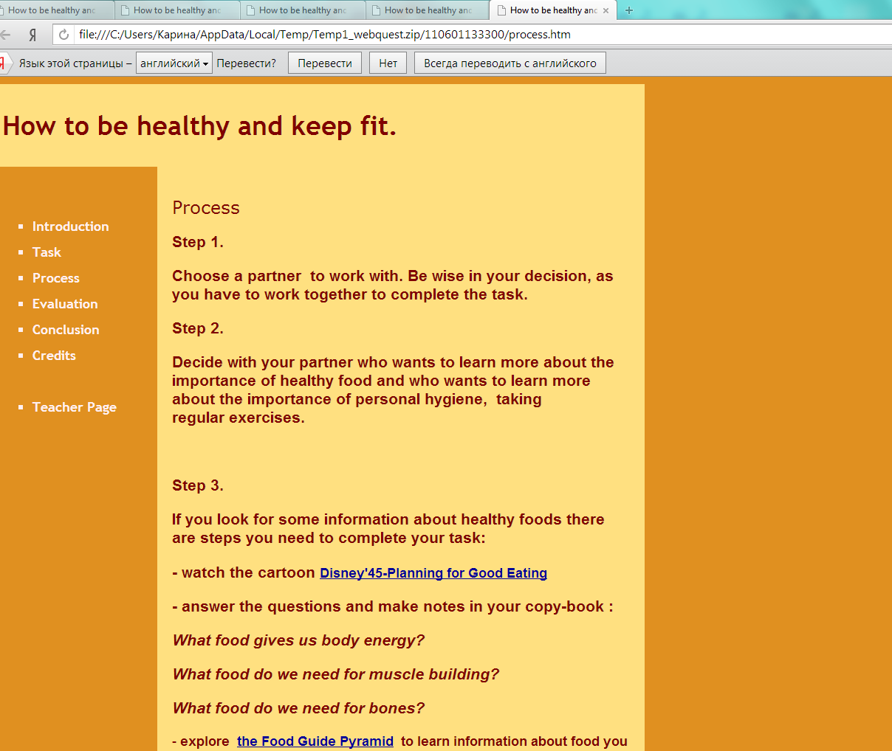
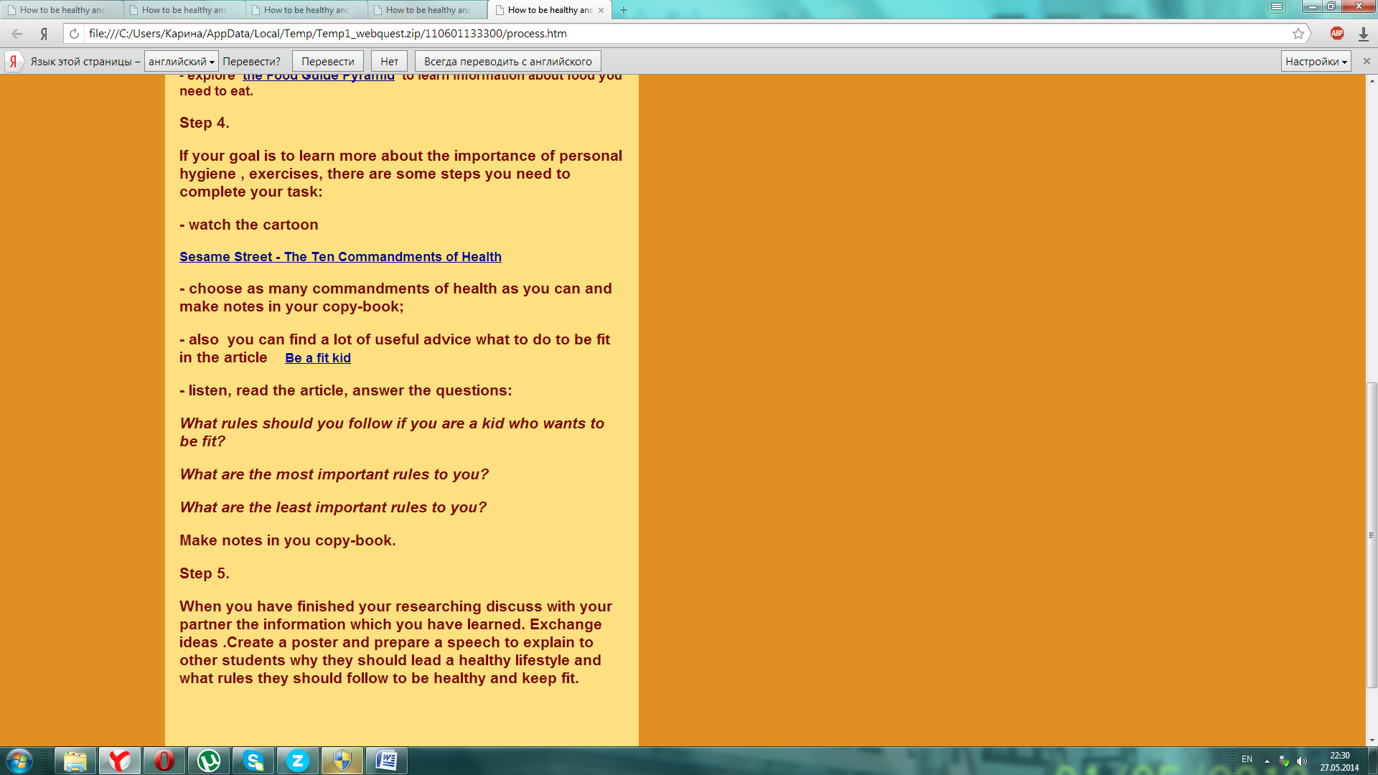
Рисунок 3-Process
Следующим шагом (step 5) на этом этапе для каждой группы является обсуждение полученной информации в формате диалога, в ходе которого участники обсуждают рекомендации по здоровому образу жизни, которые они нашли. Далее происходит совместное обсуждение и создание постера на заданную тему с подготовкой рекомендаций по здоровому образу жизни.
Далее идет представление парой собственного творческого продукта – постера на тему «Здоровый образ жизни» и рекомендаций к нему.
• Оценка (Evaluation) - описание критериев и параметров оценки выполнения веб-квеста, которое представляется в виде бланка оценки (Рисунок 4). Критерии оценки зависят от типа учебных задач, которые решаются в веб-квесте.
Заключительным этапом веб-квеста для учащихся является выставление оценки за выполнение задания. Важно то, что каждый учащийся сам оценивает свою работу по критериям, представленным в таблице ‘Evaluation’. Заполненную таблицу они сдают учителю, который учитывает самооценку учащихся при выставлении итоговой оценки за работу.

Рисунок 4-Evalution
• Заключение (Conclusion) - краткое описание того, чему смогут научиться учащиеся, выполнив данный веб-квест (Рисунок 5).
Учитель подводит итог урока и предлагает для учащихся, заинтересовавшихся данной темой, подборку сайтов, где можно найти дополнительный материал по теме.
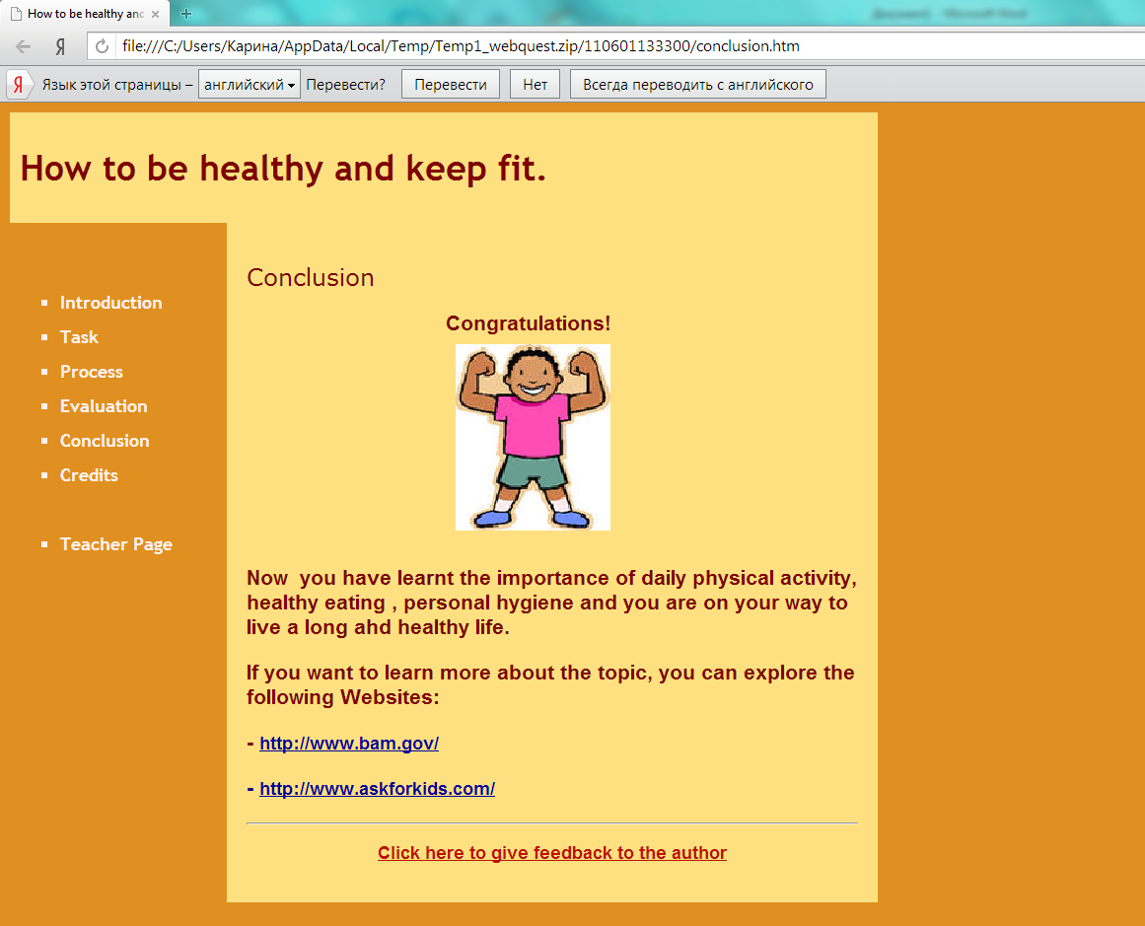
Рисунок 5- Conclusion
• Использованные материалы (Credits) - ссылки на ресурсы, использовавшиеся для создания веб-квеста (Рисунок 6).
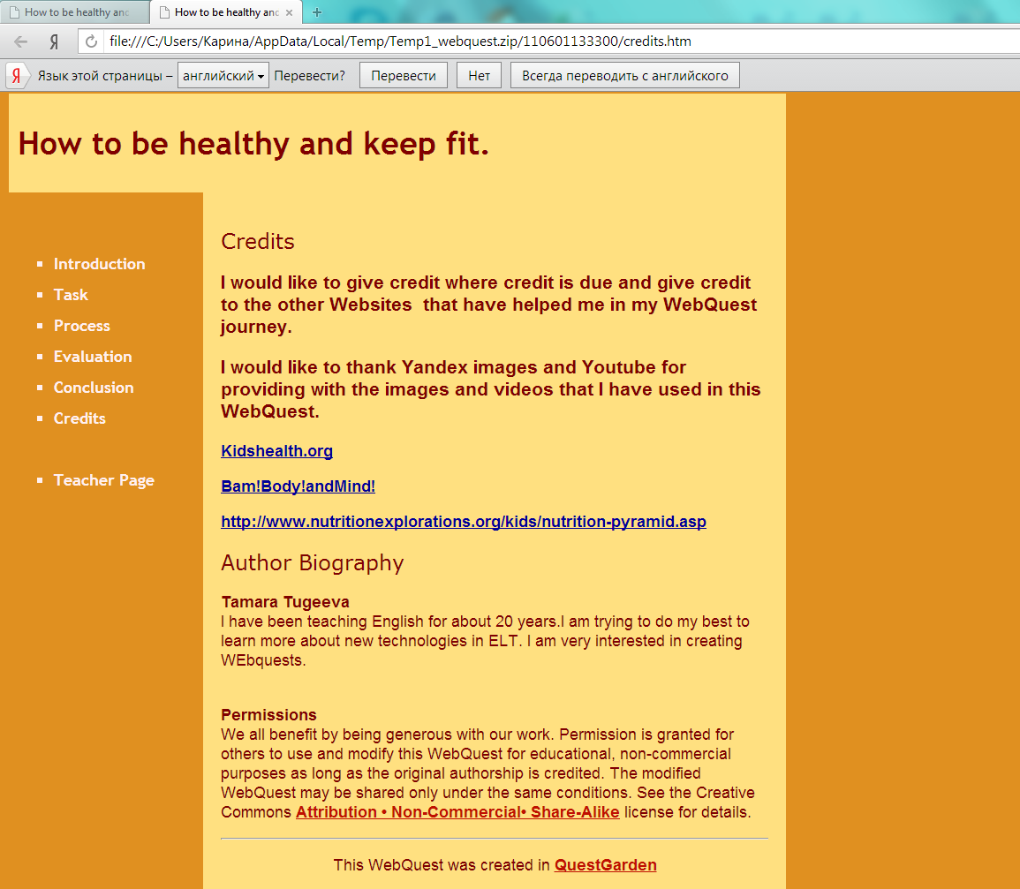
Рисунок 6-Credits
• Комментарии для преподавателя (Teacher Introduction)- методические рекомендации для преподавателей, которые будут использовать веб-квест, описание возраста учащихся, для которых он был создан и основной идеи создания веб-квеста (Рисунок 7).
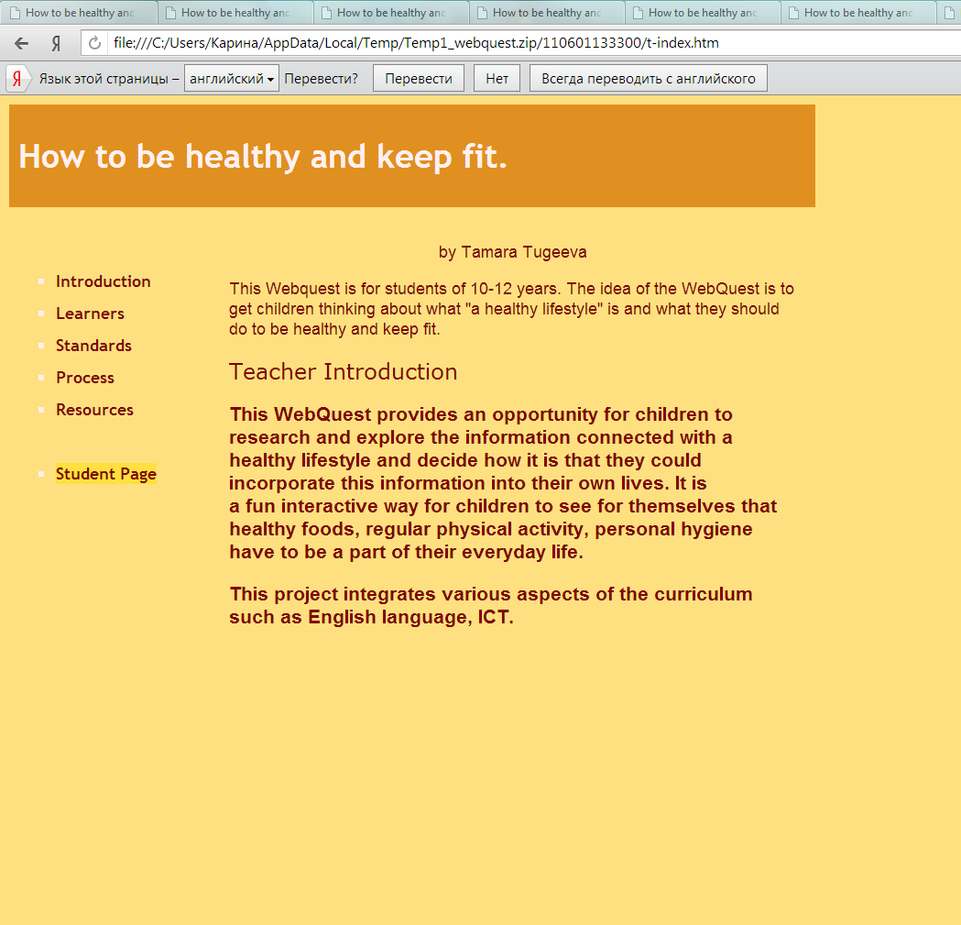
Рисунок 7- Teacher Introduction
В заключении хочется отметить, что выполнение заданий в формате веб-квест способствует развитию следующих составляющих иноязычной коммуникативной компетенции:
- речевой компетенции (формирование во всех видах речевой деятельности);
- социокультурной межкультурной компетенции (знакомство с реалиями стран изучаемого языка);
- компенсаторной компетенции (развитие умения решения коммуникативной задачи в условиях дефицита языковых средств);
- учебно-познавательной компетенции (формирование фоновых знаний, общеучебных умений).
К воспитательному потенциалу использования веб-квестов в преподавании иностранного языка можно отнести формирование у учащихся огромной мотивации к изучению иностранного языка. Использование технологии веб-квестов стимулирует рост познавательной активности, что позволяет учащимся получать и усваивать большее количество информации, способствует приобретению и развитию различных навыков, таких как навыки чтения, говорения и аудирования.

Использованная литература
1. Романцова Ю.В. Веб-квест как способ активизации учебной деятельности учащихся http://festival.1september.ru/authors/100-670-245
2. Teaching English. British Council. BBC - http://www.teachingenglish.org.uk
http://zunal.com
3. Dodge B. Some Thoughts About WebQuests. http://webquest.sdsu.edu/about_webquests.html
4. March T. Web-Quests for Learning. http://www.ozline.com/webquests/intro.html
5. Dodge B. A Rubric for Evaluating WebQuests. http://webquest.sdsu.edu/webquestrubric.html
6. March T. Criteria for Assessing Best WebQuests. http://www.bestwebquests.com/bwq/matrix.asp
7. The WebQuest Page. Reading and Training Materials. http://webquest.sdsu.edu/materials.htm
8. Ссылка на веб-квест «How to be healthy and keep fit» Тугеевой Т.З.:
http://questgarden.com/127/37/3/1106011333000 )

